Министерство науки и высшего образования Российской Федерации
Федеральное государственное автономное образовательное учреждение
высшего образования
«Пермский национальный исследовательский политехнический университет»
Электротехнический факультет
Кафедра «Информационные технологии и автоматизированные системы»
направление подготовки: 09.03.01 – «Информатика, вычислительная техника»

УТВЕРЖДАЮ

Зав. кафедрой ИТАС
докт. экон. наук, профессор
___________ (Р.А. Файзрахманов)
«___» ______________ 2025 г.

Дискретная математика
Лабораторная работа №4

Выполнил студент гр. ИВТ-24-1б
Кургинян Олег Юрьевич
^{(Фамилия, Имя, Отчество)}

^{(подпись)}

Проверил:
ст. преп. каф. ИТАС
Рустамханова Г. И.
(должность, Ф.И.О руководителя от кафедры)

^{(оценка)} ^{(подпись)}

^{(дата)}

Пермь 2025

Содержание
Содержание 2
Цель работы 3
Задачи работы 4
Краткое описание решения 5
Ход решения 7
Результаты 10
Заключение 15
Список литературы 16
ПРИЛОЖЕНИЕ А 17

Цель работы
Разработка программного средства для анализа системы булевых функций на полноту и проверку, является ли данная система базисом. Программа должна определять пять ключевых свойств функций (сохранение нуля, сохранение единицы, линейность, монотонность, самодвойственность) и на их основе делать выводы о полноте системы по теореме Поста.

Задачи работы
Основная цель данной работы заключается в проектировании и разработке программного комплекса для автоматизированного анализа систем булевых функций на предмет их функциональной полноты и принадлежности к базису. Ключевой задачей является реализация алгоритмической проверки пяти фундаментальных классов Поста: функций, сохраняющих ноль (), функций, сохраняющих единицу (), самодвойственных (), монотонных () и линейных () функций. Программа должна обеспечивать инкапсуляцию данных через специализированные классы, позволяя хранить векторы значений произвольной длины (соответствующей степеням двойки ) и вычислять их свойства.
В рамках исследования необходимо реализовать математический аппарат для построения полиномов Жегалкина и анализа их коэффициентов для определения линейности, а также разработать эффективные побитовые алгоритмы для проверки монотонности на всех покрывающих наборах. Одной из важнейших задач является программная реализация теоремы Поста: система функций признается полной тогда и только тогда, когда она не целиком содержится ни в одном из пяти предполных классов. Завершающим этапом задач выступает разработка алгоритма проверки на базис, который требует подтверждения минимальности полной системы через итерационную попытку удаления каждого элемента с сохранением свойства полноты. Система должна обладать развитым интерфейсом для пошагового вывода результатов в виде таблицы свойств («+» и «-») и итогового заключения.

Краткое описание решения
Программный продукт представляет собой объектно-ориентированную систему на языке C++, предназначенную для логического анализа произвольных наборов булевых функций.

Структуры данных
Архитектура программы опирается на две основные сущности, обеспечивающие разделение данных и логики анализа классов Поста.

Структура | Реализация в C++ | Роль в системе
Функция | struct Function | Содержит вектор значений (строка truthTable) и количество переменных.
Регистр классов | class PostClasses | Хранит пять булевых флагов () для конкретной функции.
Система функций | std::vector<Function> | Коллекция всех введенных пользователем объектов для группового анализа.

Основные функции и их функции
- Модули проверки свойств:
- checkT0() / checkT1(): Проверка сохранения констант на первом и последнем наборах таблицы истинности.
- checkSelfDual(): Проверка условия через сопоставление зеркальных индексов. ¹
- checkMonotone(): Анализ всех пар наборов на предмет нарушения условия монотонности при наличии отношения покрытия.
- checkLinear(): Расчет коэффициентов Жегалкина и верификация отсутствия нелинейных членов (произведений переменных).
- Аналитические функции:
- verify_completeness(): Применение теоремы Поста к текущему вектору объектов PostClasses.
- verify_basis(): Проверка системы на минимальность путем пробного удаления функций.
- Интерфейсный блок:
- inputFunction(): Валидированный ввод векторов значений с проверкой на допустимую длину ().

Алгоритмы и особенности реализации
Программа использует ряд оптимизированных алгоритмов для работы с булевыми кубами. Для проверки монотонности применяется вложенный цикл с побитовой проверкой покрытия: условие (i & j) == i позволяет быстро определить, является ли набор покрывающим для набора . Если при этом , функция объявляется немонотонной.
Определение линейности базируется на расчете коэффициентов полинома Жегалкина методом «треугольника Паскаля» (рекурсивное сложение по модулю 2 соседних элементов). После получения всех коэффициентов алгоритм проверяет веса наборов: если существует ненулевой коэффициент для набора с количеством единиц больше одной, функция считается нелинейной.
Алгоритм проверки базиса реализован в два этапа: сначала проверяется общая полнота системы, а затем, если система полна, программа поочередно исключает по одной функции. Если после удаления хотя бы одной функции система остается полной, исходная система не является базисом.

Ход решения
Процесс разработки программного комплекса включал следующие этапы:
- Проектирование архитектуры: Выбор объектно-ориентированной модели с разделением на классы данных и аналитические модули.
- Реализация ввода и валидации: Написание функций для приема строк '0' и '1'. Добавлена проверка на длину вектора (она должна быть степенью двойки) и на корректность символов.
- Разработка алгоритмов классов Поста:
- Программирование тривиальных проверок для и .
- Реализация алгоритма самодвойственности через инверсию значений на противоположных концах вектора.
- Создание модуля расчета коэффициентов Жегалкина для анализа линейности.
- Реализация проверки монотонности: Написание алгоритма сравнения всех пар векторов с использованием битовых масок для определения отношения порядка в булевом кубе.
- Интеграция теоремы Поста: Создание логического агрегатора, который проверяет наличие хотя бы одного «минуса» в каждом столбце итоговой таблицы свойств.
- Разработка логики базиса: Внедрение рекурсивной или итерационной проверки подмножеств на полноту для подтверждения минимальности системы.
- Оформление интерфейса: Создание форматного вывода, который строит сводную таблицу свойств всех функций и выводит вердикт (YES/NO) о полноте и базисе.
Тестирование и верификация: Проверка системы на классических базисах (Штрих Шеффера, Стрелка Пирса) и на заведомо неполных системах (например, состоящих только из линейных функций).

Результаты

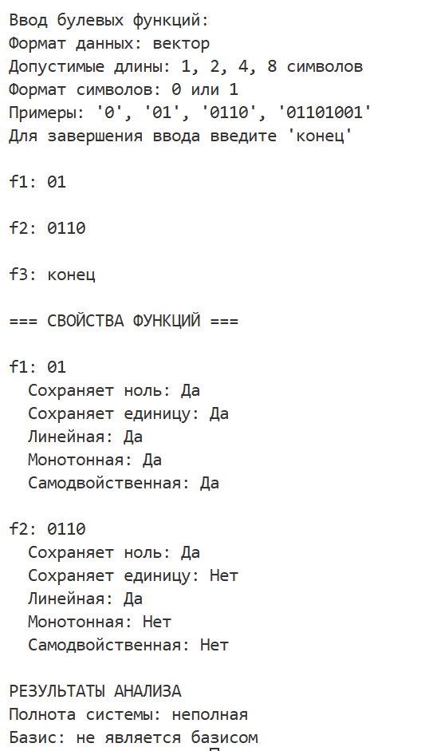

Заключение

Программа успешно анализирует системы булевых функций, определяя их свойства и делая выводы о полноте и базисе.

Список литературы
- ГОСТ 2.105-95. Единая система конструкторской документации. Общие требования к текстовым документам. — Введ. 1996-07-01. — М.: Стандартинформ, 2010. — 41 с.
- ГОСТ 7.32-2017. Система стандартов по информации, библиотечному и издательскому делу. Отчет о научно-исследовательской работе. Структура и правила оформления. — Введ. 2018-07-01. — М.: Стандартинформ, 2017. — 23 с.
- Вирт Н. Алгоритмы и структуры данных / пер. с англ. — М.: Мир, 1989. — 360 с.
- Python Documentation [Электронный ресурс]. — Режим доступа: https://docs.python.org/3/ (дата обращения: 11.09.2025).
- Преображенский С. А. Дискретная математика: множества и операции над ними: учебное пособие. — М.: КноРус, 2021. — 216 с.
- Новиков Ф. А. Дискретная математика для программистов: учебник для вузов. — 4-е изд. — СПб.: Питер, 2022. — 384 с.

Приложение А
Полный код программы находится на GitHub: https://github.com/jelaay/PSTU_Labs_2025/tree/main/sem_1/dm/lab_4

